**[2021 객체 지향 개발 방법론]**

**팀 프로젝트 #1 Project Planning 보고서**

**Team 4**

**201711836 송호영**

**201811217 이해인**

**201710240 이해림**

**201511212 이도경**

**Index**

**Activity1001. Define Draft plan……………………………………..........p.3**

1. Motivation
2. Project Objectives
3. Functional Requirements
4. Non-Functional Requirements
5. Resource Estimation

**Activity1002. Create Preliminary Investigation Report…………...p.4**

1. Alternative Solutions
2. Project Justification
3. Risk Management
4. Risk Reduction Plans
5. Market Analysis
6. Other Managerial Issues

**Activity1003. Define Requirements……………………………………...p.5**

1. Functional Requirements
2. Performance Requirements
3. Operating Requirements
4. Other Requirements

**Activity1004. Record Terms in Glossary……………………………….p.6**

**Activity1005. Implement Prototype……………………………………..p.7**

**Activity1006. Define Business Use Case……………………………….p.7**

1. Define System Boundary
2. Identify Use Case
3. Allocate System Function
4. Categorize Use Cases and Identify Relationship Between Use Case
5. Describe Use Cases

**Activity1007. Define Business Concept Model…………….………p.11**

**Activity1008. Draft System Architecture……………………………..p.11**

**Activity1009. Define System Test Plan……………………………….p.12**

**1001 Define a Draft Plan**

Motivation

* 편리해진 자판기 관리를 통한 관리 인력 절감
* 사용자 편의 증진을 통한 수익 창출
* 기존 자판기의 용적 한계 증강

Project Objectives

* 소비자가 제품 선택하고 결제할 수 있게 한다.
* 소비자가 현재 자판기 외 다른 자판기의 제품도 구매 가능하게 한다
* 소비자에게 여러 스마트 결제 수단을 제공한다.
* 관리자가 자판기 소프트웨어를 통해 재고를 관리할 수 있게 한다.
* 사용자가 쉽게 사용할 수 있는 GUI를 구축한다.

Functional Requirements

사용자 측면

* 물품을 선택한다
* 결제를 요구한다
* 재 결제를 요구한다
* 해당 물품을 제공한다
* 타 자판기의 위치를 표시한다
* 선 결제 여부를 물어본다
* 인증번호를 제공한다

관리자 측면

* 재고를 확인한다
* 예약 재고를 보관한다.
* 인증번호 제공 시 예약 재고를 전달한다

Non-Functional requirements

* 계산은 정확해야 하고, 정보전송은 확실해야 한다.

Resource Estimation

* Human effort(Man-Month) : 4 X 2.5 = 10
* Project Duration : 2달
* Cost : 학점 A++

**1002 Create Preliminary Investigation Report**

|  |
| --- |
| Alternative Solutions |
| 타 회사의 DVM 소프트웨어를 구매 |
| 아웃소싱을 통한 소프트웨어 제작 |

|  |  |
| --- | --- |
| Project Justification | |
| Cost | 프로젝트 예상 인건비 0원, 압도적인 교환비 |
| Risk | 유지보수의 용이성, 정확한 요구사항에 따른 제작이 가능 |

Risk Management

|  |  |  |  |
| --- | --- | --- | --- |
| Risk | Probability | Significance | Weight |
| 코로나 바이러스로 인한 협업 제한 | 5 | 2 | 10 |
| 과중한 과제량 | 5 | 3 | 15 |
| 객체지향 개발의 미숙 | 3 | 2 | 6 |
| JAVA 언어 미숙 | 2 | 5 | 10 |
| 팀원의 멘탈 케어 실패 | 1 | 3 | 3 |
| 팀원 도주 | 1 | 5 | 5 |

Risk Reduction Plan

|  |  |
| --- | --- |
| Risk | Risk Reduction Plan |
| 과중한 과제량 | 카페인 남용을 통한 수면 배제 |
| 코로나 바이러스로 인한 협업 제한 | 다양한 커뮤니케이션 수단 확보 |
| JAVA 언어 미숙 | 구글링을 통해 학습한다 |
| 객체지향 개발의 미숙 | 수업을 여러 번 복습한다 |
| 팀원 도주 | 부모님 연락처 및 집주소를 확보해 둔다. |
| 팀원의 멘탈 케어 실패 | 서로 칭찬으로 사기를 북돋워준다 |

Market Analysis

* 카o오페이(QR코드)를 통한 간편한 결제가 가능하여 카드 없이 구매가 가능하다.
* 자판기간 연계 네트워크로 재고 관리 용이하며, 사용자 편의 증진시킨다
* 재고 부족시 다른 자판기의 위치를 알려줌으로써 제품 구매를 위한 시간을 줄여 코시국을 맞이한 외부 활동시간을 줄일 수 있음(감염 방지 차원에서 빠른 거래가 가능함)

Other Managerial issue(기타사항)

* 프로젝트는 2개월 내에 구현 및 검토가 완료되야함.

**1003 Define requirements**

Functional requirements (version 1.0)

|  |  |
| --- | --- |
| Function | Description |
| 음료 리스트 화면 출력 | 현재 자판기에서 재고 여부에 상관 없이 사용자가 구매 가능한 음료 리스트를 출력한다. |
| 사용자 음료 선택 | 사용자가 자판기의 터치스크린을 통해 사용자가 원하는 음료를 선택한다. |
| 사용자 선택 취소 | 사용자가 선택한 음료를 취소하고 다시 음료 선택 화면으로 돌아간다. |
| 사용자 인증번호/바코드 입력 | 만약 사용자가 선결제를 했다면, 선결제 시 발급받은 인증번호 / 바코드를 입력한다. 바코드는 자판기 외부에 존재하는 바코드 인식기로 진행이 되며, 인증번호는 터치스크린에 띄워진 숫자 패드를 통해 입력한다 |
| 재고가 부족한 제품 안내 | 사용자가 고른 제품에 대한 재고 확인 후 재고가 존재하지 않는 음료에 대해 안내 문구를 출력받는다. |
| 구매 가능한 자판기 안내 | 사용자로 인해 구매 요청된 제품의 재고가 없는 경우 구매 가능한 자판기 위치 출력 및 구매할 위치 선택한다. |
| 사용자 자판기 선택 | 사용자가 선결제할 자판기를 선택한다. |
| 결제 수단 목록 출력 | 사용자가 카드로 결제 할 것인지, 간편결제로 결제할 것인지에 대한 메뉴를 출력한다. |
| 결제 수단 결정 | 사용자가 결제 방식에 대한 메뉴를 선택한다. |
| 간편결제 | 사용자가 결제수단으로 간편결제를 선택한 경우 자판기 외부에 존재하는 간편 결제 시스템( 카카오페이 결제 가능)에 의해 결제가 진행된다. |
| 카드결제 | 사용자가 결제수단으로 카드결제를 선택한 경우 자판기 외부에 존재하는 카드 결제 시스템, 카드 투입구에 의해 결제가 진행된다. |
| 결제취소 | 사용자가 해당 제품에 대한 구매를 취소할 경우 결제취소 메세지 문구를 띄운다. |
| 인증번호 생성 | 선결제가 완료된 제품에 대해 고유 인증번호를 생성한다. |
| 인증번호 출력 | 선결제가 완료된 경우 인증번호를 화면에 출력하며, 자판기 외부에 있는 영수증 출력기로 인증번호 및 바코드가 인쇄된 영수증이 출력된다. |
| 음료 전달 | 결제 완료된 상품을 전달한다. |
| 재고 수량 업데이트 | 판매된 음료의 개수에 따라 현재 자판기에 존재하는 재고를 조정한다. |
| 관리자 메뉴 출력 | 관리자가 로그인하면. 현재 자판기에 존재하는 재고 수량, 음료의 종류 등을 보여주는 관리제 메뉴를 출력한다. |
| 재고 변경/관리 | 관리자가 현재 자판기 음료의 재고를 늘리거나 줄이는 기능을 제공한다. |
| 위치 정보 확인 | 사용자가 입력받은 제품의 재고가 존재하지 않는 경우 재고가 존재하는 다른 자판기의 위치 정보를 확인한다. |
| 재고 정보 확인 | 사용자 음료 선택 혹은 다른 자판기에 의해 재고 정보 요청을 전달 받은 제품에 대해 재고를 확인한다. |
| 메세지 발신 | 다른 DVM에게 위치정보와 재고 정보 요청에 관한 메세지및 수신받은 요청에 대한 응답을 발신한다. |
| 메세지 수신 | 다른 DVM으로 부터 위치정보와 재고 정보 요청에 관한 메세지를 받는다. |

Functional Requirements (categorized Table)

|  |  |  |
| --- | --- | --- |
| Ref,# | Function |  |
| R1.1 | 음료 리스트 화면 출력 | Hidden |
| R1.2.1 | 사용자의 음료 선택 | Evident |
| R.1.2.2 | 사용자 선택 취소 | Evident |
| R1.2.3 | 사용자 인증번호 / 바코드 입력 | Evident |
| R1.3 | 재고가 부족한 제품 안내 | Hidden |
| R1.4 | 구매 가능한 자판기 안내 | Evident |
| R1.5 | 사용자 자판기 선택 | Evident |
| R2.1 | 결제 수단 목록 출력 | Hidden |
| R2.2 | 결제 수단 결정 | Evident |
| R2.3.1 | 간편 결제 | Evident |
| R2.3.2 | 카드 결제 | Evident |
| R2.4 | 결제취소 | Evident |
| R3.1.1 | 인증번호/바코드 생성 | Hidden |
| R3.1.2 | 인증번호/바코드 출력 | Evident |
| R3.2 | 음료 전달 | Hidden |
| R3.3 | 재고 수량 업데이트 | Hidden |
| R4.1 | 관리자 메뉴 출력 | Evident |
| R4.2 | 재고 변경/관리 | Evident |
| R4.3 | 위치 정보 확인 | Hidden |
| R4.4 | 재고 정보 확인 | Hidden |
| R4.5.1 | 메세지 발신 | Hidden |
| R4.5.2 | 메세지 수신 | Hidden |

Performance Requirements

* 평균 응답 시간은 2초 이내여야 함
* 구매 금액 계산은 정확해야 함
* 구매한 품목에 대한 정확한 물품을 제공해야 함.

Operating environment

* Microsoft Windows 10

Interface requirements

* 2개의 메뉴
* 20개의 음료 메뉴 or 인증번호 입력화면

Other requirements

* 누구라도 사용할 수 있도록 직관적으로 디자인되어야 함

**1004 Record Terms in Glossary**

|  |  |  |
| --- | --- | --- |
| Term | Descripton | Remarks |
| Title | 자판기에 등록된 음료 목록 |  |
| item | 각각의 자판기의 title의 재고들 |  |
| C_Number | 선결제 시 제공되는 인증번호 |  |
| purchase | 해당 item을 구매하는 행위 |  |
| customer | 현재 자판기의 Item을 구매하는 사람 |  |
| maintenance | Item의 수량을 관리하는 행위 |  |
| manager | Item의 관리자 |  |

**1005 Implement Prototype**

User-interface is sufficient for this DVM project

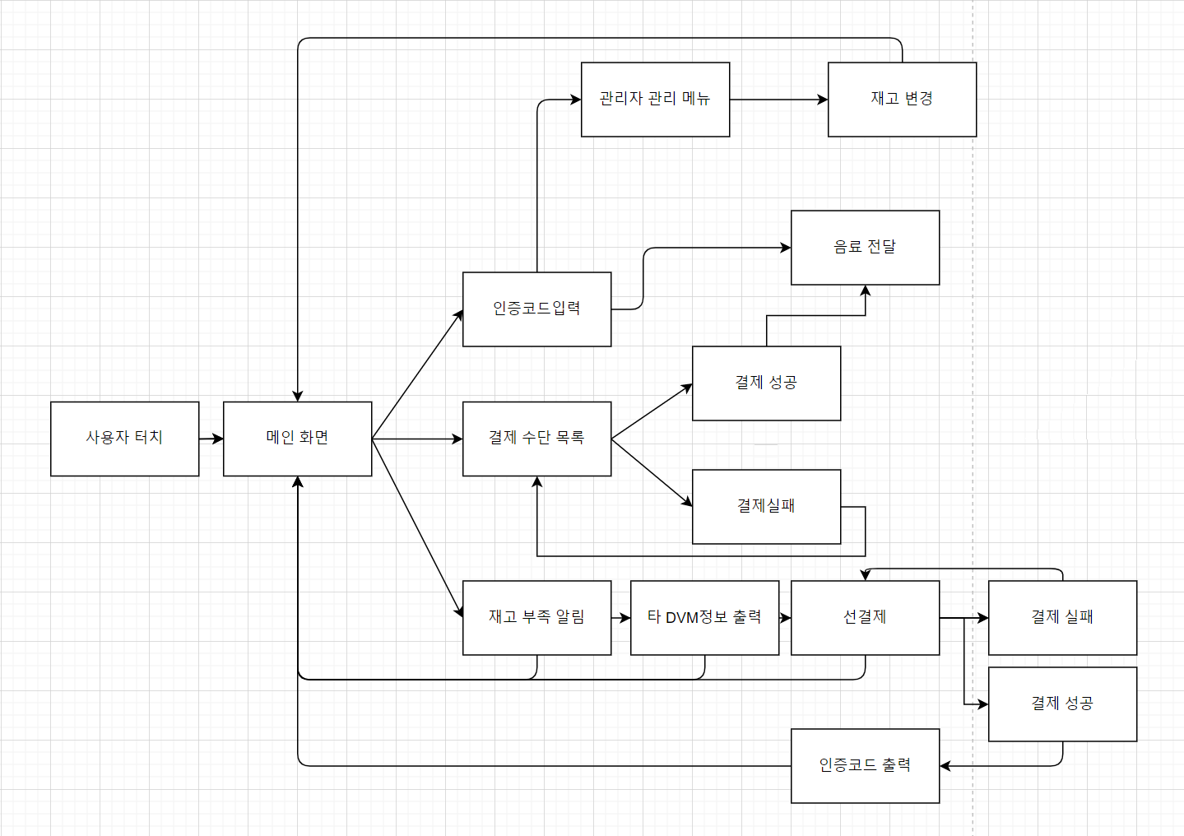

**1006 Define Business Use Case**

**STEP 1 Define system boundary**

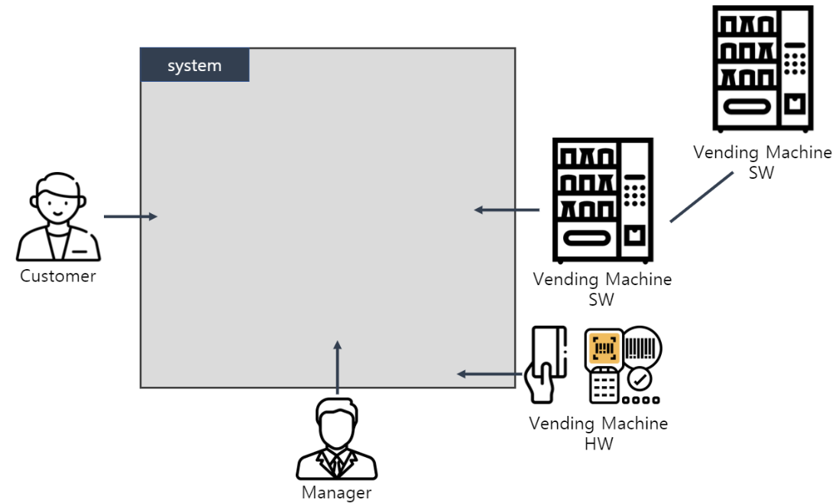

**STEP 2 Identify and describe actors**

Customer: 자판기 시스템과의 상호작용을 통해 음료를 구매하는 행위자

Manager: 자판기 시스템과의 상호작용을 통해 재고를 관리하는 행위자

**STEP 3 Identify use cases**

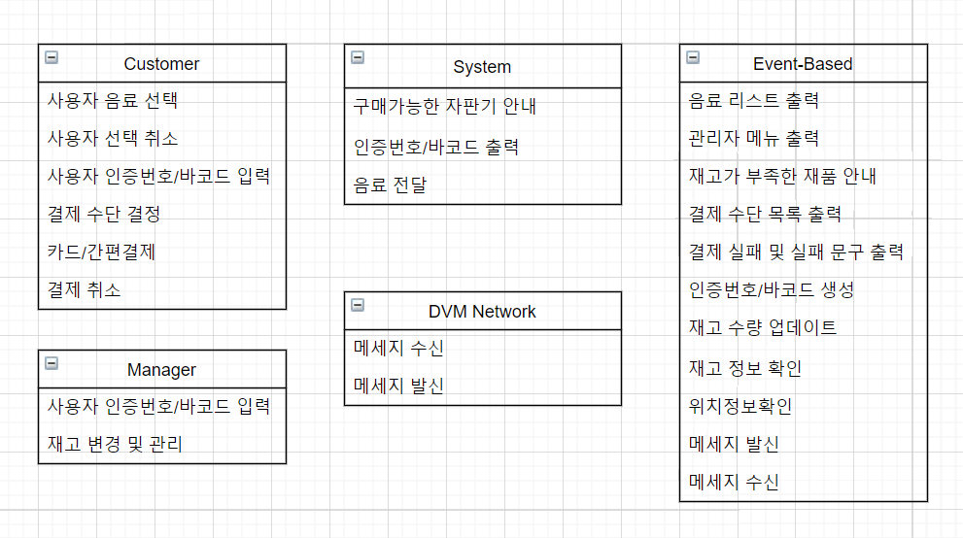

**STEP 4,5 Allocate and categorize use cases**

|  |  |  |  |  |
| --- | --- | --- | --- | --- |
| Ref,# | Function | Use case Number & Name | Actor | category |
| R1.1 | 음료 리스트 화면 출력 | 1. 자판기 음료 종류 출력 | System | Hidden |
| R1.2.1 | 사용자의 음료 선택 | 2. 구매할 음료 입력 | Customer | Evident |
| R.1.2.2 | 사용자 선택 취소 | 3. 사용자 선택 취소 | Customer | Evident |
| R1.2.3 | 사용자 인증번호 / 바코드 입력 | 4. 사용자 인증번호 / 바코드 입력 | Customer | Evident |
| R1.3 | 재고가 부족한 제품 안내 | 5. 재고가 부족한 제품 안내 | System | Hidden |
| R1.4 | 구매 가능한 자판기 안내 | 6. 구매 가능한 자판기 안내 | System | Evident |
| R1.5 | 사용자 자판기 선택 | 7. 사용자 자판기 선택 | Customer | Evident |
| R2.1 | 결제 수단 목록 출력 | 8. 결제 수단 목록 출력 | System | Hidden |
| R2.2 | 결제 수단 결정 | 9. 결제 수단 결정 | customer | Evident |
| R2.3.1 | 간편 결제 | 10. 간편 결제 | Customer | Evident |
| R2.3.2 | 카드 결제 | 11. 카드 결제 | Customer | Evident |
| R2.4 | 결제취소 | 12. 결제 취소 | Customer | Evident |
| R3.1.1 | 인증번호/바코드 생성 | 13. 인증번호/바코드 생성 | system | Hidden |
| R3.1.2 | 인증번호/바코드 출력 | 14. 인증번호/바코드 출력 | System | Evident |
| R3.2 | 음료 전달 | 15. 음료 전달 | System | Hidden |
| R3.3 | 재고 수량 업데이트 | 16. 재고 수량 업데이트 | System | Hidden |
| R4.1 | 관리자 메뉴 출력 | 17. 관리자 메뉴 출력 | System | Hidden |
| R4.2 | 재고 변경/관리 | 18. 재고 변경/관리 | Manager | Evident |
| R4.3 | 위치 정보 확인 | 19. 위치 정보 확인 | System | Hidden |
| R4.4 | 재고 정보 확인 | 20. 재고 정보 확인 | System | Hidden |
| R4.5.1 | 메세지 발신 | 21. 메세지 발신 | System | Hidden |
| R4.5.2 | 메세지 수신 | 22. 메세지 수신 | System | Hidden |

**STEP 6,7 Identify relationships between use cases/Draw a use case diagram**

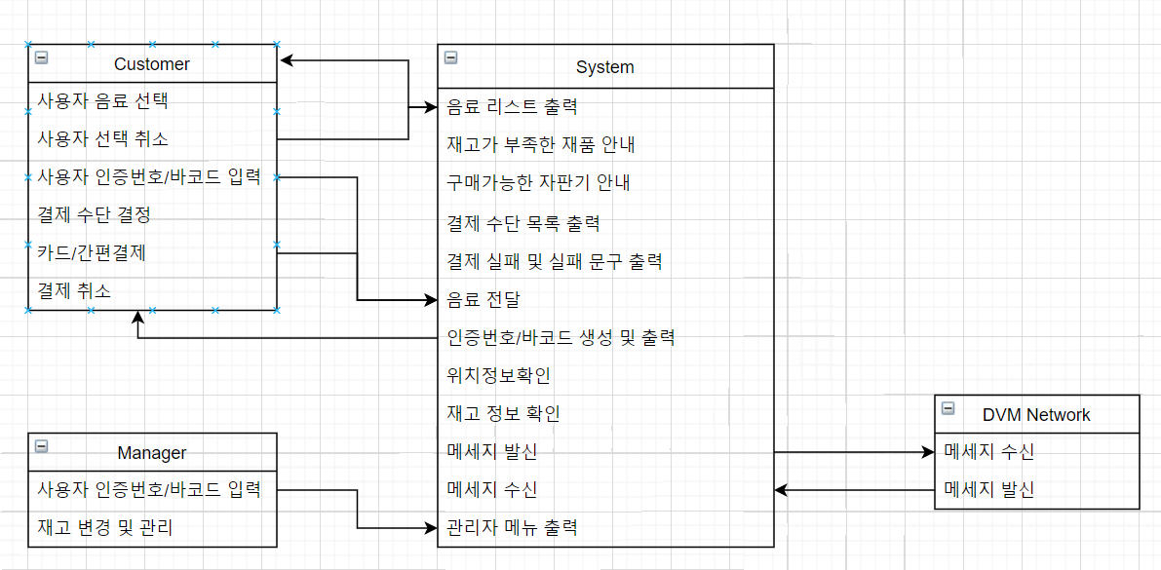

**STEP 8 Describe use cases**

|  |  |
| --- | --- |
| **Use Case** | **1.** 음료 리스트 화면 출력 |
| **Actor** | **System** |
| **description** | * 재고에 상관없이 사용자가 구매 가능한 음료들을 출력한다. |

|  |  |
| --- | --- |
| **Use Case** | 2. 구매할 음료 입력 |
| **Actor** | **Customer** |
| **description** | * Customer가 구매할 title을 선택한다. * 외부 번호키를 이용하여 구매할 title에 해당하는 고유번호   (1-20사이의 정수) 입력한다 |

|  |  |
| --- | --- |
| **Use Case** | 3. 사용자 선택 취소 |
| **Actor** | **Customer** |
| **description** | * Customer가 선택한 음료에 대한 title를 취소한다. * 구매할 음료 입력 화면으로 되돌아 간다. |

|  |  |
| --- | --- |
| **Use Case** | 4. 사용자 인증번호/바코드 입력 |
| **Actor** | **Customer** |
| **description** | * 선결제를 한 Customer가 인증번호 입력창을 선택한다 * Customer가 인증번호/바코드를 입력한다 |

|  |  |
| --- | --- |
| **Use Case** | 5. 재고가 부족한 제품 안내 |
| **Actor** | **System** |
| **description** | * 사용자가 요청한 제품의 재고가 존재하지 않을 경우 해당재고가 존재하지 않는다는 안내 메세지를 출력한다. |

|  |  |
| --- | --- |
| **Use Case** | 6. 구매 가능한 자판기 안내 |
| **Actor** | **System** |
| **description** | * System에 존재하는 해당 item 개수가 0인 경우 네트워크 내 item이 존재하는 DVM의 위치를 출력한다 |

|  |  |
| --- | --- |
| **Use Case** | 7. 사용자 자판기 선택 |
| **Actor** | **Customer** |
| **description** | * 선결제할 DVM을 선택하는 화면을 출력한다. |

|  |  |
| --- | --- |
| **Use Case** | 8. 결제 수단 목록 출력 |
| **Actor** | **System** |
| **description** | * Item 선택 후 카드결제 / 간편결제 인지 선택하는 화면을 출력한다. |

|  |  |
| --- | --- |
| **Use Case** | 9. 결제 수단 결정 |
| **Actor** | **Customer** |
| **description** | * 사용자가 카드로 결제할 것인지, 간편결제로 결제할 것인지 선택한다. |

|  |  |
| --- | --- |
| **Use Case** | 10. 간편결제 |
| **Actor** | **Customer** |
| **description** | * System에게 안내받은 금액을 System 외부에 존재하는 간편결제 시스템을 통해 결제한다. |

|  |  |
| --- | --- |
| **Use Case** | 11. 카드 결제 |
| **Actor** | **Customer** |
| **description** | * System에게 안내받은 금액을 System 외부에 존재하는 카드결제 시스템을 통해 결제한다. |

|  |  |
| --- | --- |
| **Use Case** | 12. 결제 취소 |
| **Actor** | **Customer** |
| **description** | * 해당 item에 대한 결제를 취소한다. |

|  |  |
| --- | --- |
| **Use Case** | 13.인증번호/바코드 생성 |
| **Actor** | **System** |
| **description** | * 사용자 선결제 종료시 인증번번호 및 바코드를 생성한다 |

|  |  |
| --- | --- |
| **Use Case** | 14. 인증번호/바코드 출력 |
| **Actor** | **System** |
| **description** | * 선결제를 진행한 경우 해당 음료의 인증번호인 C_Number를 화면에 출력 * 화면 출력과 함께 인증번호와 바코드가 포함된 영수증 출력 * 목표 자판기의 item 요구 수량을 동결 |

|  |  |
| --- | --- |
| **Use Case** | 15. 음료 전달 |
| **Actor** | **System** |
| **description** | * 결제된 해당 title의 item을 전달한다 |

|  |  |
| --- | --- |
| **Use Case** | 16. 재고 수량 업데이트 |
| **Actor** | **System** |
| **description** | * item이 전달된 경우 해당 item의 수량을 최신 상태로 갱신한다 |

|  |  |
| --- | --- |
| **Use Case** | 17. 관리자 메뉴 출력 |
| **Actor** | **System** |
| **description** | * Manager가 선결제 인증번호 입력 창에 고유 식별 번호를 입력한 후 관리증을 바코드 화면에 인식한 경우 관리자 메뉴를 출력한다 * 출력 사항에는 title 목록 및 그에 해당하는 item의 수량이 존재한다 |

|  |  |
| --- | --- |
| **Use Case** | 18. 재고 변경/관리 |
| **Actor** | **Manger** |
| **description** | * 관리자가 현재 자판기 음료의 재고를 늘리거나 줄이는 기능을 제공한다. |

|  |  |
| --- | --- |
| **Use Case** | 19.위치 정보 확인 |
| **Actor** | **System** |
| **description** | * 현재 DVM의 위치정보를 확인한다. |

|  |  |
| --- | --- |
| **Use Case** | 20. 재고 정보 확인 |
| **Actor** | **System** |
| **description** | * 현재 DVM의 재고정보를 확인한다 |

|  |  |
| --- | --- |
| **Use Case** | 21. 메세지 발신 |
| **Actor** | **System** |
| **description** | * DVM네트워크의 타 DVM에 정보를 전송한다. |

|  |  |
| --- | --- |
| **Use Case** | 22. 메세지 수신 |
| **Actor** | **System** |
| **description** | * DVM네트위크에 전송된 메세지를 수신한다 |

**1007 Define Business Concept Model**

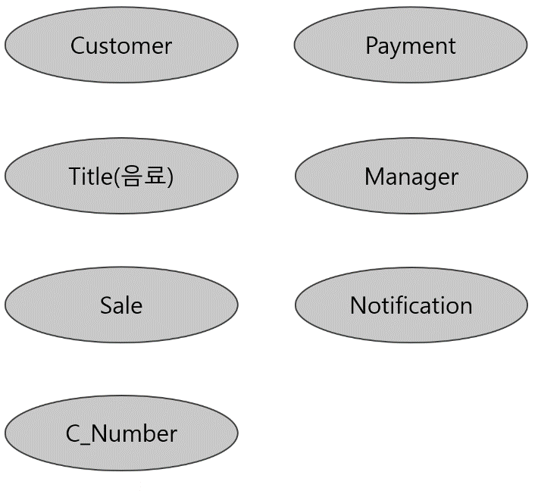

**1008 Draft System Arcitecture**

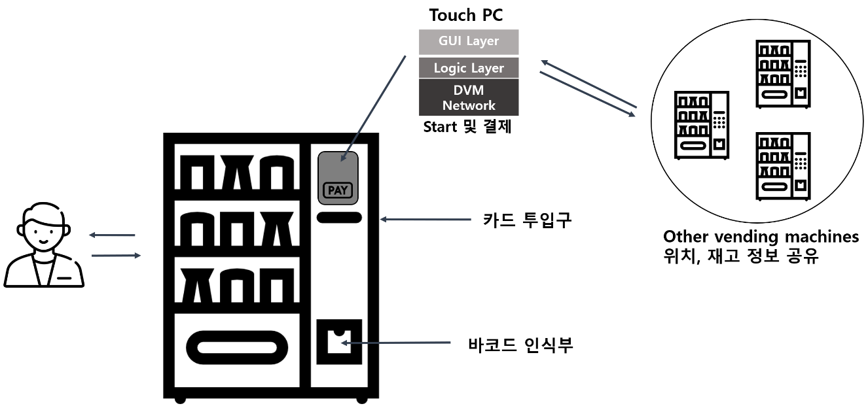

**1009 Develop System Test case**

|  |  |  |
| --- | --- | --- |
| Ref | Use Case name | Test Description |
| R1.1 | 1. 자판기 음료 종류 출력 | -20가지 메뉴가 정상적으로 출력되는지 확인 |
| R1.2.1 | 2. 구매할 음료 입력 | -사용자가 선택한 음료가 정확히 기록되는지 확인 |
| R.1.2.2 | 3. 사용자 선택 취소 | -사용자 선택 취소 시 메인 화면으로 돌아가는 지 확인 |
| R1.2.3 | 4. 사용자 인증번호 / 바코드 입력 | -다른 인증번호가 입력된 경우 오류 메세지를  출력하는지 확인  -올바른 인증번호가 입력된 경우 보관된 제품 중 인증 번호에 맞는 제품을 전달하는지 확인 |
| R1.3 | 5. 재고가 부족한 제품 안내 | -재고가 부족한 제품을 정확히 출력하는지 확인 |
| R1.4 | 6. 구매 가능한 자판기 안내 | -정확한 위치정보를 출력하는지 확인  -지정된 물품의 재고가 정확히 존재하는지 확인  -지정된 물품의 재고가 존재하는 자판기가 모두  출력되는지 확인 |
| R1.5 | 7. 사용자 자판기 선택 | -사용자가 선택한 DVM이 정확히 기록되는 지 확인 |
| R2.1 | 8. 결제 수단 목록 출력 | -사용자가 선택한 음료가 정확히 목록화되어 있는지 확인 |
| R2.2 | 9. 결제 수단 결정 | -사용자가가 선택한 결제 수단에 따른 결제 화면으로 넘어가는지 확인 |
| R2.3.1 | 10. 간편 결제 | -사용자가 선택한 제품들이 정상적으로 합산되어 계산되는지 확인 |
| R2.3.2 | 11. 카드 결제 |
| R2.4 | 12. 결제 취소 | -결제 취소 시 메인 화면으로 돌아가는 지 확인 |
| R3.1.1 | 13. 인증번호/바코드 생성 | -인증번호/바코드가 중복되지 않게 생성되는지 확인 |
| R3.1.2 | 14. 인증번호/바코드 출력 | -생성된 인증번호/바코드가 정상적으로 출력되는지 확인 |
| R3.2 | 15. 음료 전달 | -사용자가 선택한 제품들이 합산되어 전달되는지 확인 |
| R3.3 | 16. 재고 수량 업데이트 | -사용자 이용 이후 변화된 재고가 정확히 변화하는지 확인 |
| R4.1 | 17. 관리자 메뉴 출력 | -정확한 절차가 시행됨에 따라 메뉴가 출력되는지 확인 |
| R4.2 | 18. 재고 변경/관리 | -관리자의 동작에 따라 재고의 수량이 잘 변경되는 지 확인 |
| R4.3 | 19. 위치 정보 확인 | -정확한 위치 정보를 반환하는지 확인 |
| R4.4 | 20. 재고 정보 확인 | -정확한 재고 정보를 반환하는지 확인 |
| R4.5.1 | 21. 메세지 발신 | -DVM네트워크를 통한 메세지가 정확히 목표 DVM으로 전송되는지 확인 |
| R4.5.2 | 22. 메세지 수신 | -DVM네트워크를 통한 메세지가 정확히 목표 DVM으로 수신되는지 확인 |